МИНИСТЕРСТВО НАУКИ И ВЫСШЕГО ОБРАЗОВАНИЯ РОССИЙСКОЙ ФЕДЕРАЦИИ
Федеральное государственное бюджетное образовательное учреждение высшего образования
«КУБАНСКИЙ ГОСУДАРСТВЕННЫЙ УНИВЕРСИТЕТ» (ФГБОУ ВО «КУБГУ»)
Кафедра вычислительных технологий

Отчёт
по лабораторной работе №4 по курсу
«Методы разработки трансляторов»
на тему: «Построение синтаксического анализатора»

Работу выполнил Студент ФИ32 группы
Ахвердян Г.А.

(подпись)

Преподаватель: Усов П.Е.

(подпись)

Краснодар 2026

Цель работы. Изучить метод синтаксического анализа «рекурсивный спуск» и разработать синтаксический анализатор для подмножества языка C, проверяющий корректность программы на основе потока лексем, полученного от лексического анализатора из лабораторной работы №1.
Задание. Разработать программу синтаксического анализатора методом рекурсивного спуска, которая на основе выходных файлов лексического анализатора (result.txt, table.txt) выполняет проверку программы на соответствие грамматике языка C. Программа должна корректно обрабатывать:
- объявления переменных
- операторы присваивания
- условные операторы
- арифметические, логические выражения и выражения сравнения
- блоки кода
- оператор return

Ход работы:
1. Сведения
Синтаксический анализ – это процесс проверки исходной программы на соответствие грамматике языка программирования. Результатом синтаксического анализа является дерево разбора, демонстрирующее вывод исходной программы из начального символа грамматики.
Метод рекурсивного спуска относится к методам анализа «сверху-вниз». Его основная особенность заключается в том, что для каждого нетерминала грамматики пишется отдельная рекурсивная процедура. Эти процедуры вызывают друг друга в соответствии с правилами грамматики, формируя дерево разбора.
Дерево разбора представляет собой:
- корень – начальный символ грамматики
- внутренние узлы – нетерминалы
- листья – терминалы

2. Описание программы
Класс Node представляет узел дерева разбора. Каждый узел имеет имя и список дочерних узлов. Метод print_tree выполняет рекурсивный вывод дерева с отступами. Рисунок 1.
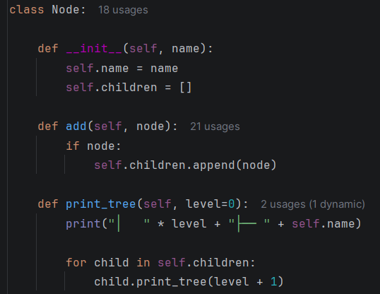
Рисунок 1 - Класс Node для построения дерева разбора

Конструктор класса Parser загружает токены из файла result.txt и устанавливает начальную позицию. Рисунок 2.

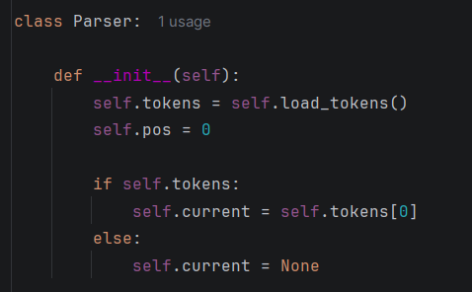
Рисунок 2 – Инициализация анализатора

Функция load_table читает файл table.txt и строит словарь для декодирования токенов. Рисунок 3.

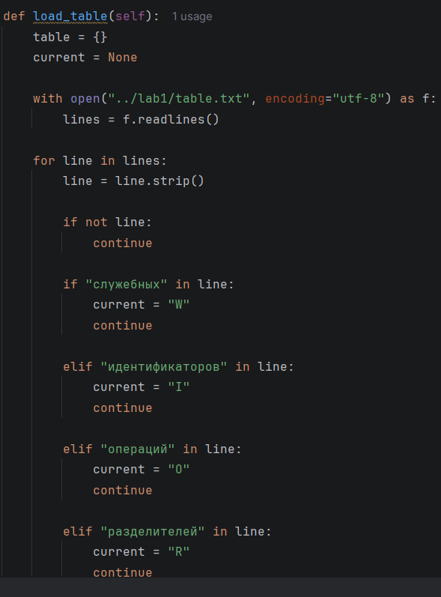
Рисунок 3 – Загрузка таблиц лексем

Функция load_tokens читает файл result.txt и заменяет коды лексем (W1, I1, O1 и т.д.) на реальные значения из таблицы. Рисунок 4.

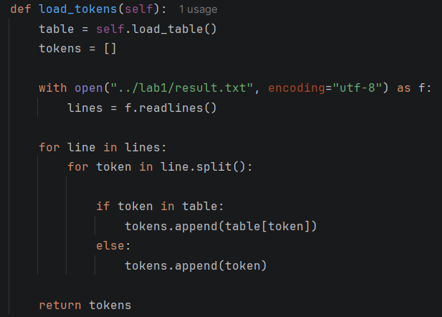
Рисунок 4 – Загрузка и декодирование потока токенов

Функция next перемещает указатель на следующий токен. Рисунок 5.

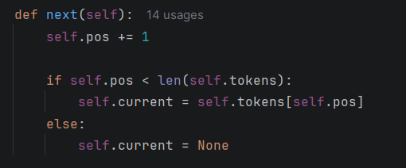
Рисунок 5 – Управление текущим токеном

Функция error вызывается при обнаружении синтаксической ошибки. Рисунок 6.

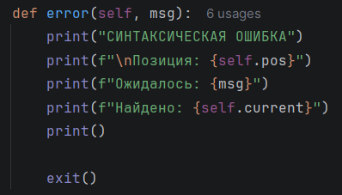
Рисунок 6 – Обработка ошибок

Функция match сравнивает текущий токен с ожидаемым и переходит к следующему. Рисунок 7.

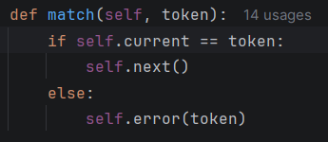
Рисунок 7 – Проверка соответствия токена

Функции is_identifier, is_number, is_type определяют тип текущего токена. Рисунок 8.

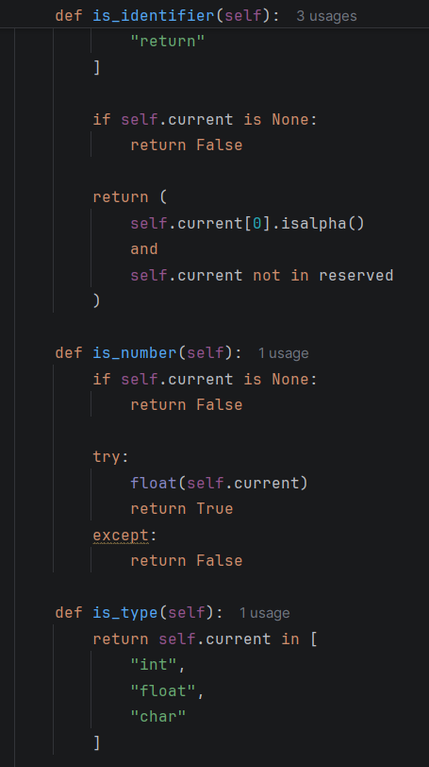
Рисунок 8 – Вспомогательные функции распознавания
Функция program является стартовой. Она проверяет заголовок функции int main() { ... } и возвращает корень дерева разбора. Рисунок 9.

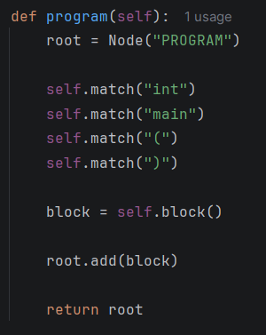
Рисунок 9 – Разбор программы (нетерминал <программа>)

Функция block разбирает блок кода в фигурных скобках. Рисунок 10.

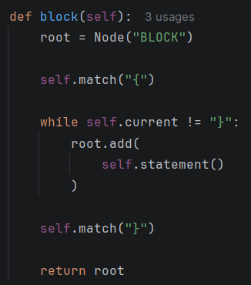
Рисунок 10 – Разбор блока (нетерминал <блок>)
Функция statement определяет тип оператора и вызывает соответствующую процедуру. Рисунок 11.

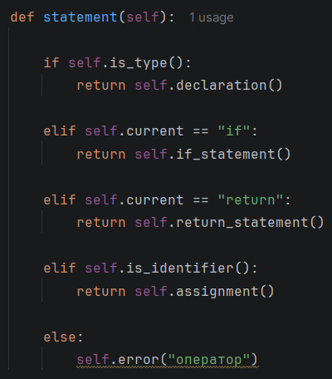
Рисунок 11 – Разбор оператора

Функция declaration разбирает объявление переменной с возможной инициализацией. Рисунок 12.

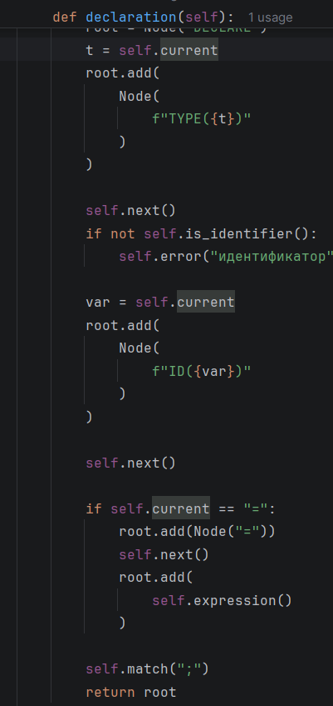
Рисунок 12 – Разбор объявления переменной

Функция assignment разбирает оператор присваивания (простой и составной). Рисунок 13.

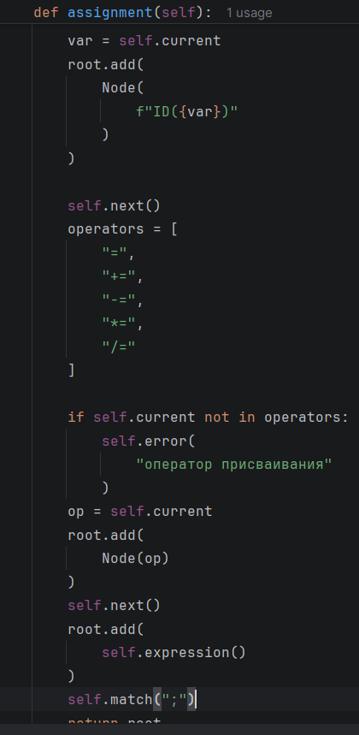
Рисунок 13 – Разбор присваивания

Функция if_statement разбирает условный оператор с возможной веткой else. Рисунок 14.

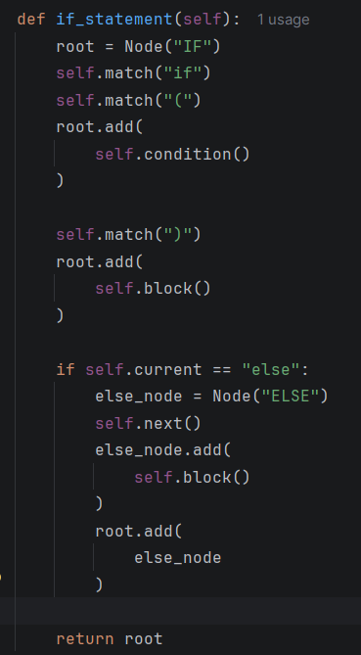
Рисунок 14 – Разбор условного оператора

Функция return_statement разбирает оператор возврата. Рисунок 15.

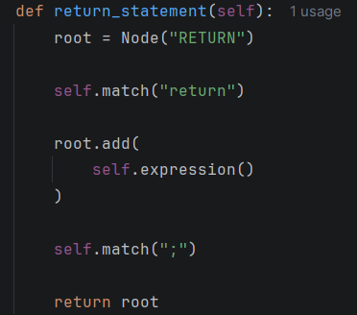
Рисунок 15 – Разбор оператора return

Функция condition разбирает выражение сравнения. Рисунок 16.

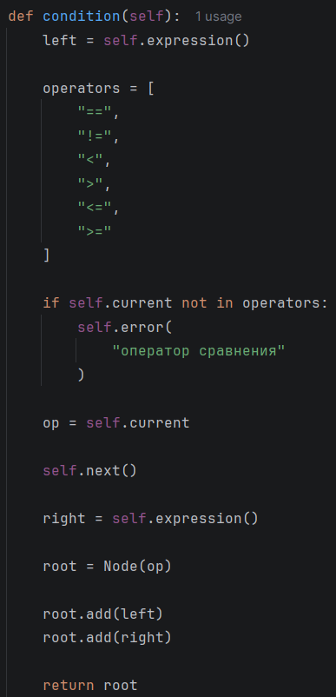

Рисунок 16 – Разбор условия

Функция expression разбирает арифметическое выражение с операциями сложения и вычитания. Рисунок 17.

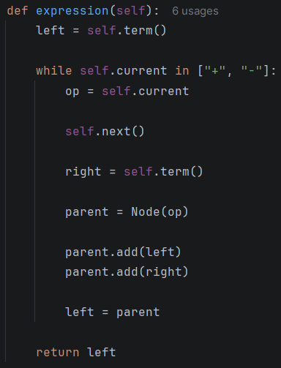

Рисунок 17 – Разбор выражения

Функция term разбирает терм с операциями умножения, деления и остатка. Рисунок 18.

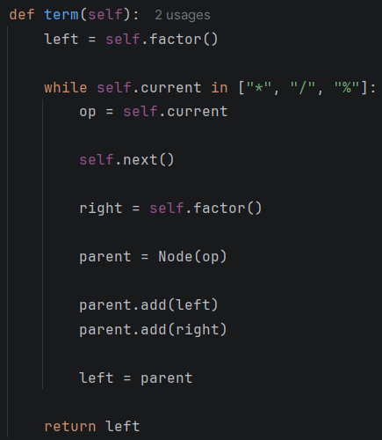

Рисунок 18 – Разбор терма

Функция factor разбирает элементарные части выражений: идентификаторы, числа, подвыражения в скобках, унарный минус. Рисунок 19.

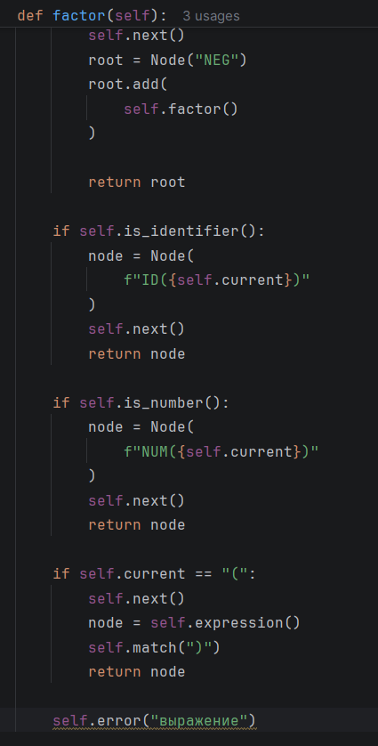

Рисунок 19 – Разбор множителя
Функция main создаёт экземпляр анализатора, запускает разбор и выводит дерево. Рисунок 20.

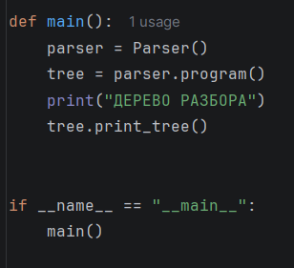

Рисунок 20 – Вход в программу

3. Листинг программы
class Node:

def __init__(self, name):
self.name = name
self.children = []

def add(self, node):
if node:
self.children.append(node)

def print_tree(self, level=0):
print("│ " * level + "├── " + self.name)

for child in self.children:
child.print_tree(level + 1)

class Parser:

def __init__(self):
self.tokens = self.load_tokens()
self.pos = 0

if self.tokens:
self.current = self.tokens[0]
else:
self.current = None

def load_table(self):
table = {}
current = None

with open("../lab1/table.txt", encoding="utf-8") as f:
lines = f.readlines()

for line in lines:
line = line.strip()

if not line:
continue

if "служебных" in line:
current = "W"
continue

elif "идентификаторов" in line:
current = "I"
continue

elif "операций" in line:
current = "O"
continue

elif "разделителей" in line:
current = "R"
continue

elif "чисел" in line:
current = "N"
continue

elif "строк" in line:
current = "S"
continue

if "." in line:
num, value = line.split(".", 1)
key = current + num.strip()
table[key] = value.strip()

return table

def load_tokens(self):
table = self.load_table()
tokens = []

with open("../lab1/result.txt", encoding="utf-8") as f:
lines = f.readlines()

for line in lines:
for token in line.split():

if token in table:
tokens.append(table[token])
else:
tokens.append(token)

return tokens

def next(self):
self.pos += 1

if self.pos < len(self.tokens):
self.current = self.tokens[self.pos]
else:
self.current = None

def error(self, msg):
print("СИНТАКСИЧЕСКАЯ ОШИБКА")
print(f"\nПозиция: {self.pos}")
print(f"Ожидалось: {msg}")
print(f"Найдено: {self.current}")
print()

exit()

def match(self, token):
if self.current == token:
self.next()
else:
self.error(token)

def is_identifier(self):
reserved = [
"int",
"float",
"char",
"if",
"else",
"return"
]

if self.current is None:
return False

return (
self.current[0].isalpha()
and
self.current not in reserved
)

def is_number(self):
if self.current is None:
return False

try:
float(self.current)
return True
except:
return False

def is_type(self):
return self.current in [
"int",
"float",
"char"
]

def program(self):
root = Node("PROGRAM")

self.match("int")
self.match("main")
self.match("(")
self.match(")")

block = self.block()

root.add(block)

return root

def block(self):
root = Node("BLOCK")

self.match("{")

while self.current != "}":
root.add(
self.statement()
)

self.match("}")

return root

def statement(self):

if self.is_type():
return self.declaration()

elif self.current == "if":
return self.if_statement()

elif self.current == "return":
return self.return_statement()

elif self.is_identifier():
return self.assignment()

else:
self.error("оператор")

def declaration(self):
root = Node("DECLARE")
t = self.current
root.add(
Node(
f"TYPE({t})"
)
)

self.next()
if not self.is_identifier():
self.error("идентификатор")

var = self.current
root.add(
Node(
f"ID({var})"
)
)

self.next()

if self.current == "=":
root.add(Node("="))
self.next()
root.add(
self.expression()
)

self.match(";")
return root

def assignment(self):
root = Node("ASSIGN")
var = self.current
root.add(
Node(
f"ID({var})"
)
)

self.next()
operators = [
"=",
"+=",
"-=",
"*=",
"/="
]

if self.current not in operators:
self.error(
"оператор присваивания"
)
op = self.current
root.add(
Node(op)
)
self.next()
root.add(
self.expression()
)
self.match(";")
return root

def if_statement(self):
root = Node("IF")
self.match("if")
self.match("(")
root.add(
self.condition()
)

self.match(")")
root.add(
self.block()
)

if self.current == "else":
else_node = Node("ELSE")
self.next()
else_node.add(
self.block()
)
root.add(
else_node
)

return root

def return_statement(self):
root = Node("RETURN")

self.match("return")

root.add(
self.expression()
)

self.match(";")

return root

def condition(self):
left = self.expression()

operators = [
"==",
"!=",
"<",
">",
"<=",
">="
]

if self.current not in operators:
self.error(
"оператор сравнения"
)

op = self.current

self.next()

right = self.expression()

root = Node(op)

root.add(left)
root.add(right)

return root

def expression(self):
left = self.term()

while self.current in ["+", "-"]:
op = self.current

self.next()

right = self.term()

parent = Node(op)

parent.add(left)
parent.add(right)

left = parent

return left

def term(self):
left = self.factor()

while self.current in ["*", "/", "%"]:
op = self.current

self.next()

right = self.factor()

parent = Node(op)

parent.add(left)
parent.add(right)

left = parent

return left

def factor(self):

if self.current == "-":
self.next()
root = Node("NEG")
root.add(
self.factor()
)

return root

if self.is_identifier():
node = Node(
f"ID({self.current})"
)
self.next()
return node

if self.is_number():
node = Node(
f"NUM({self.current})"
)
self.next()
return node

if self.current == "(":
self.next()
node = self.expression()
self.match(")")
return node

self.error("выражение")

def main():
parser = Parser()
tree = parser.program()
print("ДЕРЕВО РАЗБОРА")
tree.print_tree()

if __name__ == "__main__":
main()
4. Результаты работы программы
На вход программы поступают файлы result.txt и table.txt, сформированные лексическим анализатором из лабораторной работы №1.

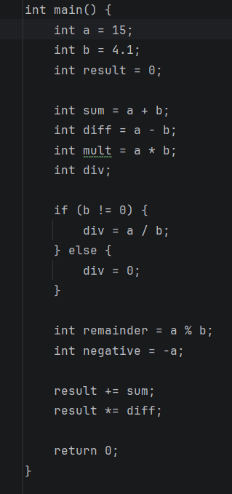
Рисунок 21 – Входной язык

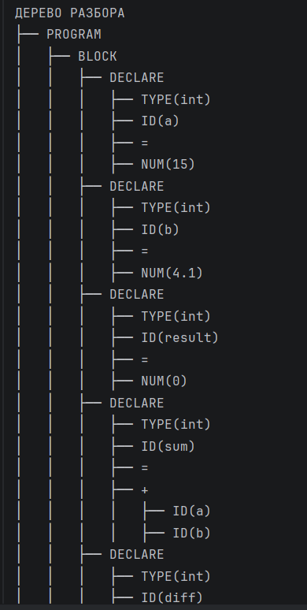
Рисунок 22 – Дерево разбора

Обработка ошибок в случае нахождения синтаксической ошибки. Рисунок 23.

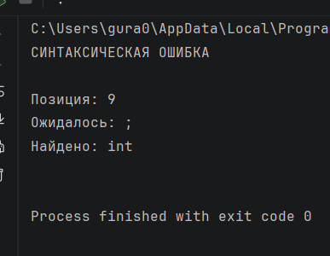
Рисунок 23 – Обработка ошибки

5. Вывод
В ходе лабораторной работы был разработан синтаксический анализатор методом рекурсивного спуска для подмножества языка C. Программа:
- использует выходные данные лексического анализатора
- выполняет проверку синтаксической корректности программы
- строит дерево разбора исходной программы

Реализована поддержка следующих конструкций:
- объявления переменных с инициализацией
- операторы присваивания (простые и составные: =, +=, -=, *=, /=)
- бинарные арифметические операции (+, -, *, /, %)
- операции сравнения (==, !=, <, >, <=, >=)
- условный оператор if-else
- оператор return
- блоки кода { ... }
- выражения со скобками
- унарный минус

